Nyere historie.
Ideen bak Golfjentene startet i 2018. Antallet jenter som spilte golf var lav, og det var også lav andel kvinnelige trenere rundt omkring i klubbene. Det ble bestemt at dette ikke skulle bli «enda et jenteprosjekt» og det tok tid å lande en struktur og metode, og å se på dette som en satsing.
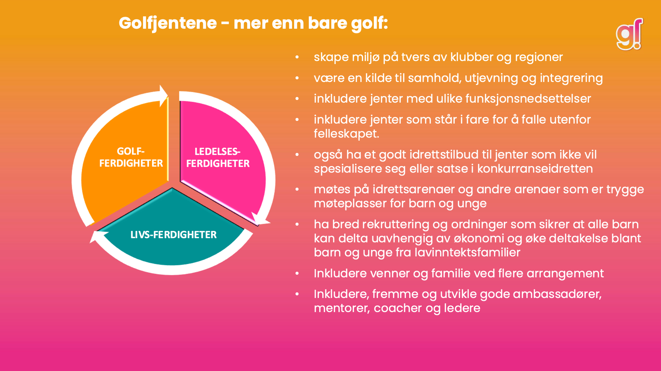
I 2020 ble det satt i gang en Golfjentene-pilot, parallelt med utviklingen av en generell satsing på golf for barn og unge. Teamet bestod av Fredrik Due (Bredde- og utviklingsansvarlig), Anders Thelberg (Barn- og ungdomsansvarlig) og Benedikte Brynestad Grøtvedt (Leder for jente- og kvinnesatsingen og Prosjektleder for Golfjentene).
Oppdraget fra Golf-Norges Virksomhetsplan 2020-2023 var å «bygge opp en solid satsing på barn og unge» og da var det behov for å ta tiden til hjelp. Det er mye som skal på plass for å få et stort «nytt» system til å blomstre organisk. Planleggingen av Golfjentene var allerede et godt stykke på vei på dette tidspunktet og vi så det naturlig å starte prosjektet parallelt med at vi jobbet med den store satsingen på barn og unge i sin helhet. Dette skulle til slutt bli samlet til ett.
Vinteren 2020 ble Team Barn & Unge etablert i NGF. Det bestod av 7 årsverk med god kjønnsbalanse.
Golfjentene Romerike (med navn Jentegolf Romerike) var pilot i 2020 og hadde det første arrangementet på Losby Golfklubb 17. juni 2020. I juni 2021 ble Golfjentene rullet ut nasjonalt.
Med gode erfaringer fra tidligere prosjekter ble Golfjentene bygget opp i 14 områder over hele landet. Etter en digital introduksjon (grunnet korona) ble 55 klubber med fra start med 64 Golfjentene-ansvarlige, hvorav 73 % var kvinner. I 2021 ble det gjennomført 43 arrangementer med over 900 deltagere.
Det var flott å se at klubber fra nord til sør og øst til vest ville være med på dette løftet. Vårt fokus var å bygge opp en struktur med et godt samarbeid mellom klubber i områdene, noe som skulle gjøre at klubbledere ikke fikk ekstra belastning.
Hver klubb fikk i oppgave å finne en ansvarlig for denne satsingen. De skulle delta i en ressursgruppe som kunne påta seg ansvaret arrangementer i området.
Målet var å finne «ildsjeler» som brenner for at barn & unge, uavhengig av kjønn, skal ha det bra på golftrening. Dette førte til at vi rekrutterte rekordmange kvinner til trenerutdanningen.
Golfjentene har gratis arrangementer som er en kombinasjon av golf og sosiale aktiviteter. Det skal være en arena hvor jenter opp til 19 år, ildsjeler og andre frivillig kan gro og blomstre. Tilbudet skal være i tillegg til treninger i klubb. Mer enn 50% av deltakerne har ikke klubbtilhørighet, men de deltar på Golfjentene arrangementer gang etter gang. Det er med andre ord et stort rekrutteringspotensial her, men jentene driver ofte med andre aktiviteter og slutter ikke med disse over natten. De er med fordi de synes det er gøy å være med på Golfjentene og noen har vært med i over flere år.
Sommeren 2023 utvidet og styrket vi teamet vårt med kompetanse på pedagogikk og forskning. Rekruttering og ivaretakelse av kvinnelige trenere er den viktigste oppgaven vår. Barn og unge, spesielt jenter, trenger kvinnelige rollemodeller. Ressurspersonene får både fysisk og digitalt tilbud om videreutdanning gjennom webinarer og workshoper. Dermed har de mulighet til å lære mer om målene og styrke sin pedagogiske kompetanse med bakgrunn i forskning.
Vi har flere liknende eksempler på at de har gått hele veien fra å være en foresatt -> Golfjentene ansvarlig -> trener i klubb -> ta trener 1 -> til å sitte i klubbstyret. Eller at de går hele veien i trenerløypa for å bli PGA Coach og ha dette som yrke.
Høsten 2023 og 2024 har vi implementert deler av Impact inn i Golfjentene, samtidig som vi kjører piloter i noen klubber.
Det er en stor ball som har begynt å rulle sakte, men sikkert. Vi har flere kvinnelige trenere, flere jenter og strukturen i noen klubber har begynt å bevege på seg. Det er nettopp dette som må til for å bedre kjønnsbalansen i golf.
I virksomhetsplanen 2024-2027 står det også tydelig at Golfjentene skal videreføres. Prosjektet lever med stabilt trykk. Den største utfordringen vi får tilbakemelding om fra klubb, er å rekruttere de over 50% av jentene som ikke har klubbtilhørighet inn i klubb. Samtidig lærer vi mye om denne målgruppen som gjør at vi kanskje må se på alternative/utradisjonelle måter for jenter å delta i golfen på.

